HỘI TRẠI XUÂN 2018
Người viết: Phạm Thanh Huyền

Trong không khí náo nức tươi vui của một mùa xuân mới đang đến gần, ngày 08 tháng 02 năm 2018 vừa qua, Đoàn TNCS Hồ Chí Minh quận Long Biên phối hợp với Hội LHTN Việt Nam quận Long Biên đã tổ chức ngày “Hội xuân thanh niên Long Biên” với chủ đề “Phát động cuộc thi tìm kiếm ý tưởng khởi nghiệp, thanh niên với hội nhập quốc tế năm 2018”.
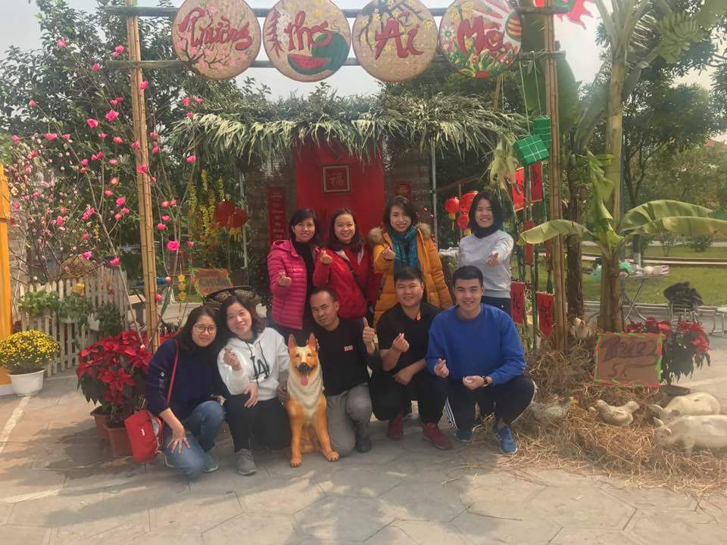
Hoạt động ngày hội xuân thanh niên là một hoạt động có ý nghĩa được tổ chức hàng năm vào mỗi dịp tết đến xuân về tạo không khí phấn khởi, vui tươi cho không chỉ thanh niên mà cả nhân dân trong quận. Đến với ngày hội năm nay, trường THCS Ái Mộ đã có sự phân công chuẩn bị chu đáo để thiết kế và trưng bày gian hàng truyền thống mang phong cách Tết xưa. Gian hàng được thiết kế ấn tượng với những nét đặc trưng của tết quê vùng Bắc bộ như mái rơm khô, liếp tranh, mâm ngũ quả, câu đối Tết, một góc vườn quê với bụi chuối xanh, ổ rơm vàng, đàn gà cục tác, chú lợn ụt ịt… Tất cả gợi lên phong vị của ngày Tết yên bình nơi làng quê cổ kính. Trước cửa gian hàng, hoạt động nổi bật trong những ngày Tết cũng được tái hiện như ông đồ già cho chữ, bán bánh chưng ngày Tết.
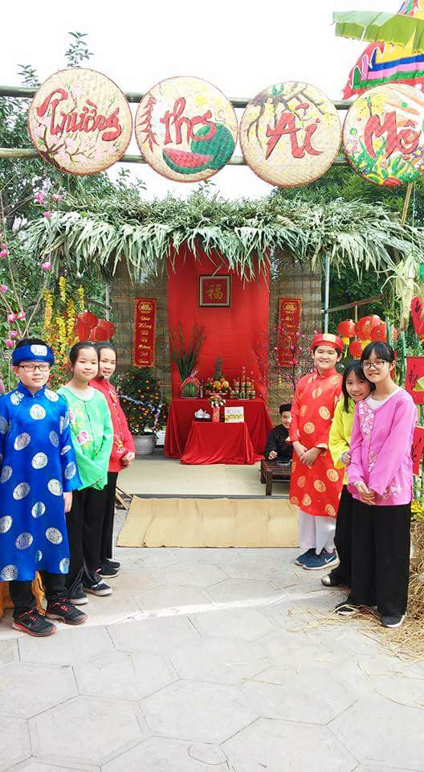
Ngoài ra trong năm nay, chi Đoàn nhà trường cũng thực hiện ý tưởng khởi nghiệp với việc bày bán thêm những món quà cho ngày lễ tình nhân Valentin là những hộp sô cô la nhỏ nhỏ, xinh xinh. Với thiết kế nổi bật và có ý nghĩa, gian hàng của trường THCS Ái Mộ đã được Ban giám khảo đánh giá cao. Kết quả được trao giải Nhất gian hàng truyền thống “Ngày xuân đất Việt”. Được đồng chí Đỗ Mạnh Hải - Bí thư Quận Ủy Long Biên và các đồng chí lãnh đạo thăm quan trại và chúc mừng thành tích.
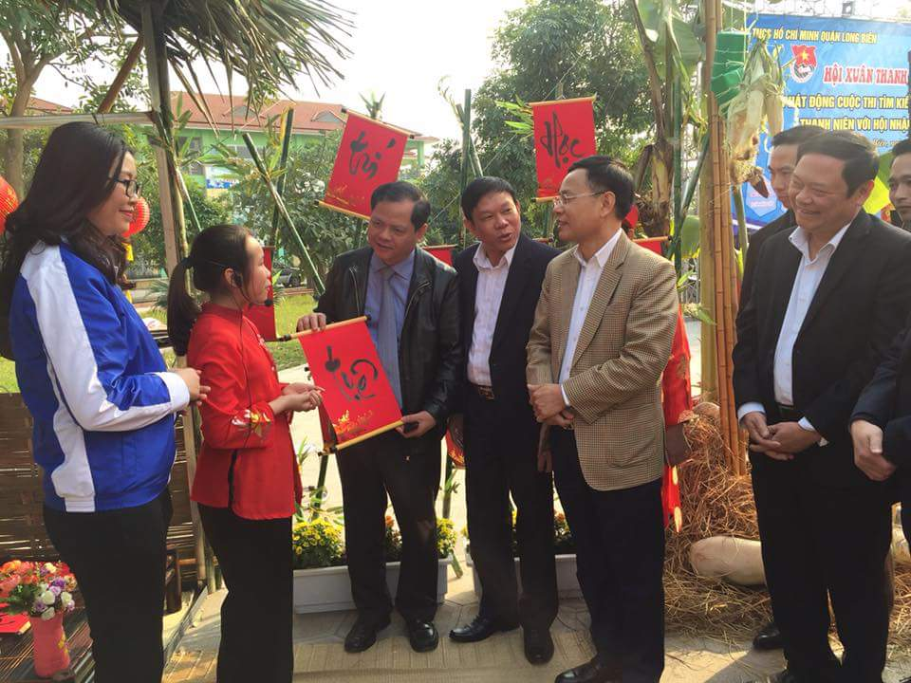

Trường THCS Ái Mộ là đơn vị luôn tích cực tham gia hoạt động có ý nghĩa này và đều được đánh giá cao về tính sáng tạo, thẩm mỹ. Với thành công của gian hàng trưng bày năm nay, chúc cho thầy và trò nhà trường sẽ tiếp tục gặt hái thành công và nhiều may mắn trong năm mới.

